成都市2010届高中毕业班第一次m诊断性检测
数学（理工农医类）
本试卷分第I卷（选择题）和第II卷（非选择题）两部分。第I卷1至2页，第II卷3至8页，考试结束后，将本试卷和答题卡一并交回。全卷满分为150分，完成时间为120分钟。
第I卷
注意事项：
- 答第I卷前，考生务必将自己的姓名、考号、考试科目用铅笔涂写在答题看上。
- 每小题选出答案后，用铅笔把答题卡上对应题目的答案标号涂黑。如需改动，用橡皮擦干净后，再选涂其它答案标号。不能答在试题卷上。
- 本卷共12小题，每小题5分，共60分。在每小题给出的四个选项中，只有一项是符合题目要求的。
参考公式：
如果事件互斥，那么 球的表面积公式
其中表示球的半径
如果事件相互独立，那么 球的体积公式
其中表示球的半径
如果事件在一次试验中发生的概率是，
那么次独立重复试验中恰好发生在次的概率：
一、选择题（www.scxkg.com 四川新课改）：
1. 已知集合，则
A、 B、
C、 D、
2. 设复数在复平面内对应的点分别是则两点间的距离为
A、4 B、 C、3 D、
3. 在等差数列中，，则公差为的值为w.w.^w.k.s.5*u.c.#o@m
A、1 B、2 C、3 D、4
4. 已知是三个不同的平面，则下令命题正确的是
A、若
B、若
C、若两两相交，则交线互相平行
D、若与、所成的锐二面角相等，则w.w.^w.k.s.5*u.c.#o@m
5. 将函数的图象按向量平移，则平移后所得图象的解析式为
A、 B、
C、 D、
6. 在中，，则的值为
A、 B、 C、 D、
7. 若有意义，则“”是“”的w.w.^w.k.s.5*u.c.#o@m
A、充分不必要条件 B、必要不充分条件
C、充要条件 D、既不充分也不不要条件
8. 设随机变量服从正态分布，则可以被表示为
A、 B、
C、 D、w.w.^w.k.s.5*u.c.#o@m
9. 为预防和控制甲流感，某学校医务室欲将23支相同的温度计分发到高三年级10个班级中，要求分发到每个班级的温度计不少于2支，则不同的分发方方式共有
A、120种 B、175种 C、220种 D、820种
10．已知定义在上奇函数满足且在区间上单调递增，则函数在区间上的w.w.^w.k.s.5*u.c.#o@m
A、最大值是，最小值是 B、最大值是，最小值是
C、最大值是，最小值是 D、最大值是，最小值是
11. 已知关于的方程在区间上有实数根，则实数的取值范围是
A、 B、
C、 D、
12. 把正整数排列成三角形数阵（如图甲），然后擦去第偶数行中的奇数和第奇数行中的偶数，得到新的三角形数阵（如图乙），再把图乙中的数按从小到大的顺序排成一列，得到一个数列，则w.w.^w.k.s.5*u.c.#o@m
A、3955 B、3957 C、3959 D、3961
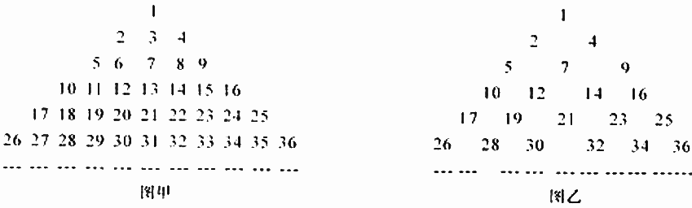

第II卷
注意事项：
- 用钢笔或圆珠笔直接答在试题卷中。
- 答卷前将密封线内的项目填写清楚。
- 本卷共10小题，共90分。
二、填空题：本大题共4小题，每小题4分，共16分。把答案填在题中横线上。
13. 已知，则 。w.w.^w.k.s.5*u.c.#o@m
14. 的二项展开式中的系数是 （用数字作答）
15．曲线在点处的切线方程为 。
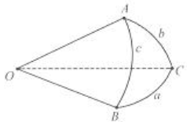
16. 如图，设是球面上的三点，我们把大圆的劣弧围成的球面部分称为球面三角形，记作球面三角形，在球面三角形中，，设，二面角的大小分别为，给出下列命题：
①若，则球面三角形的面积为；
②若，则；
③圆弧在点处的切线与圆弧在点处的切线的夹角等于；w.w.^w.k.s.5*u.c.#o@m
④。
其中你认为正确的所有命题的序号是 。

三、解答题：本大题共6小题，共74分。解答应写出文字说明，证明过程或演算步骤。
17. （本小题满分12分）
已知函数。w.w.^w.k.s.5*u.c.#o@m
（I）求函数的最小值和最小正周期；
（II）设的内角的对边分别为，且，若向量与向量共线，求的面积。

18. (本小题满分12分)
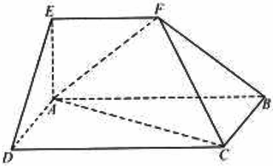
如图，在多面体中，四边形是矩形，在四边形中，，°，，平，面平面。
（I）求证：平面；w.w.^w.k.s.5*u.c.#o@m
（II）求二面角的大小；
（III）求点到平面的距离。

19．（本小题12分）
已知在4支不同编号的枪中有3支已经试射校正过，1支未经试射校正。某射手若使用其中校正过的枪，每射击一次击中目标的概率为；若使用其中未校正的枪，每射击一次击中目标的概率为，假定每次射击是否击中目标相互之间没有影响。
（I）若该射手用这3支已经试射校正过的枪各射击一次，求目标被击中的次数为奇数的概率；
（II）若该射手用这4支抢各射击一次，设目标被击中的次数为，求随机变量的分布列和数学期望。w.w.^w.k.s.5*u.c.#o@m

20. （本小题满分12分）
已知函数，函数的反函数为。
（Ｉ）求函数的解析式及定义域；
（II）若函数在上的最小值为3，求实数的值。w.w.^w.k.s.5*u.c.#o@m

21. 本小题满分12分）
在数列中，。
（I）设，证明数列是等比数列；
（II）求数列的通项公式；
（III）设，求数列的前项和。

22. （本小题满分14分）w.w.^w.k.s.5*u.c.#o@m
已知函数,为自然对数的底数。
（I）求函数的单调增区间；w.w.^w.k.s.5*u.c.#o@m
（II）证明：对任意，恒有成立；
（III）当时，设，证明：对，当时，不等式总成立。

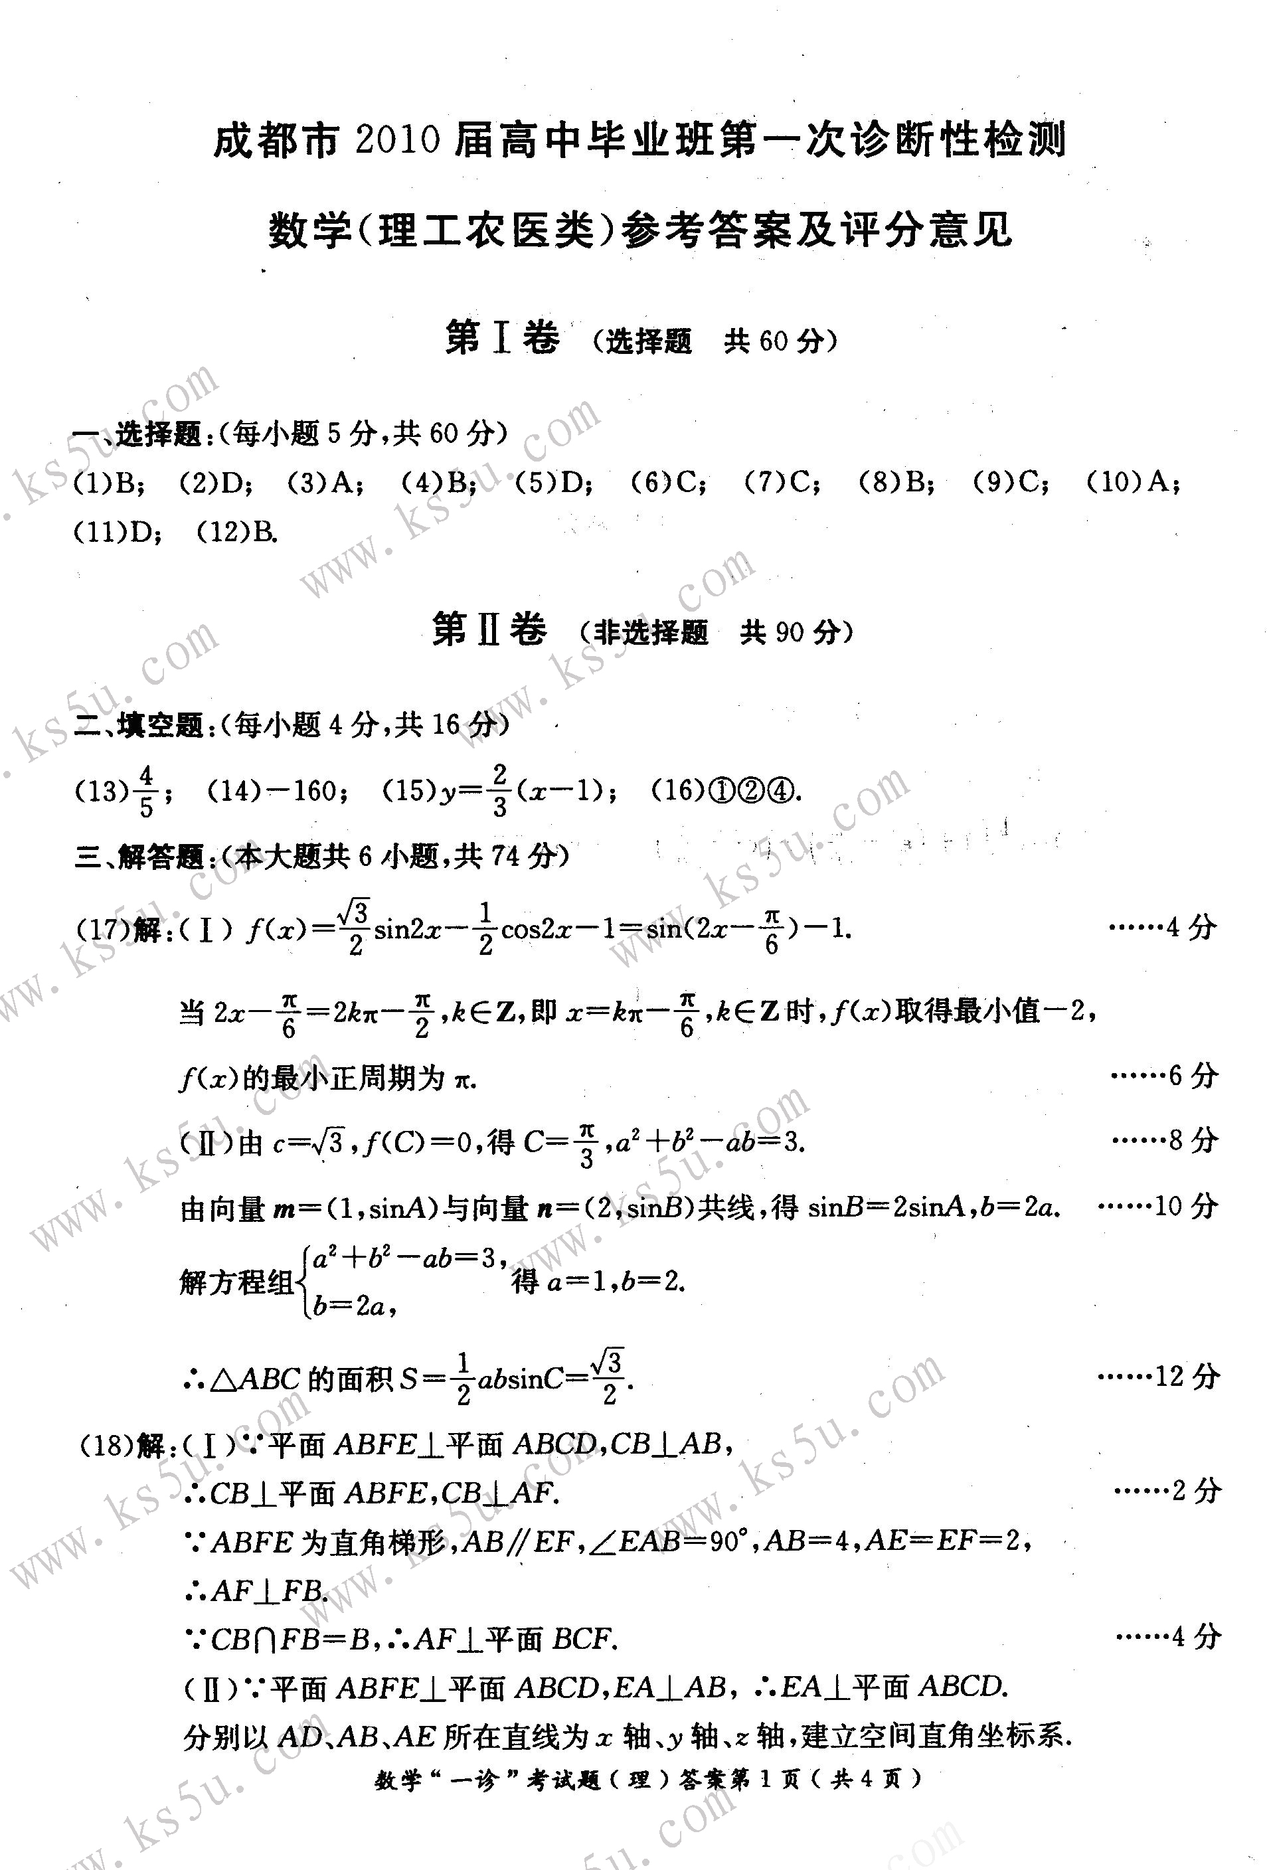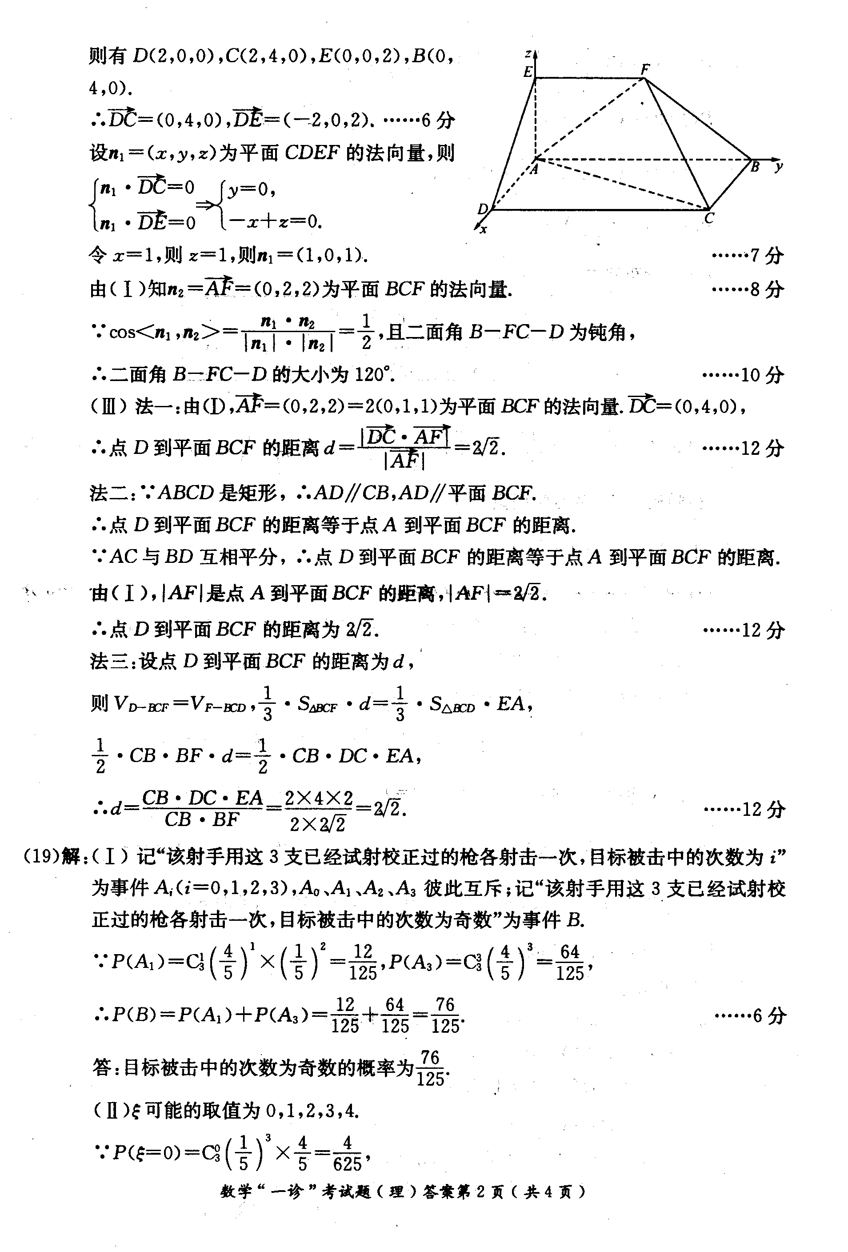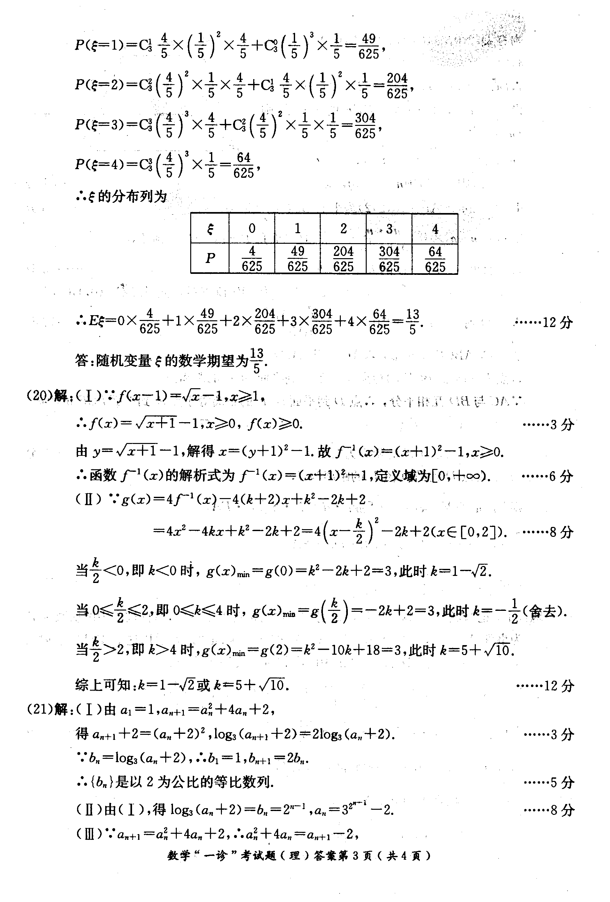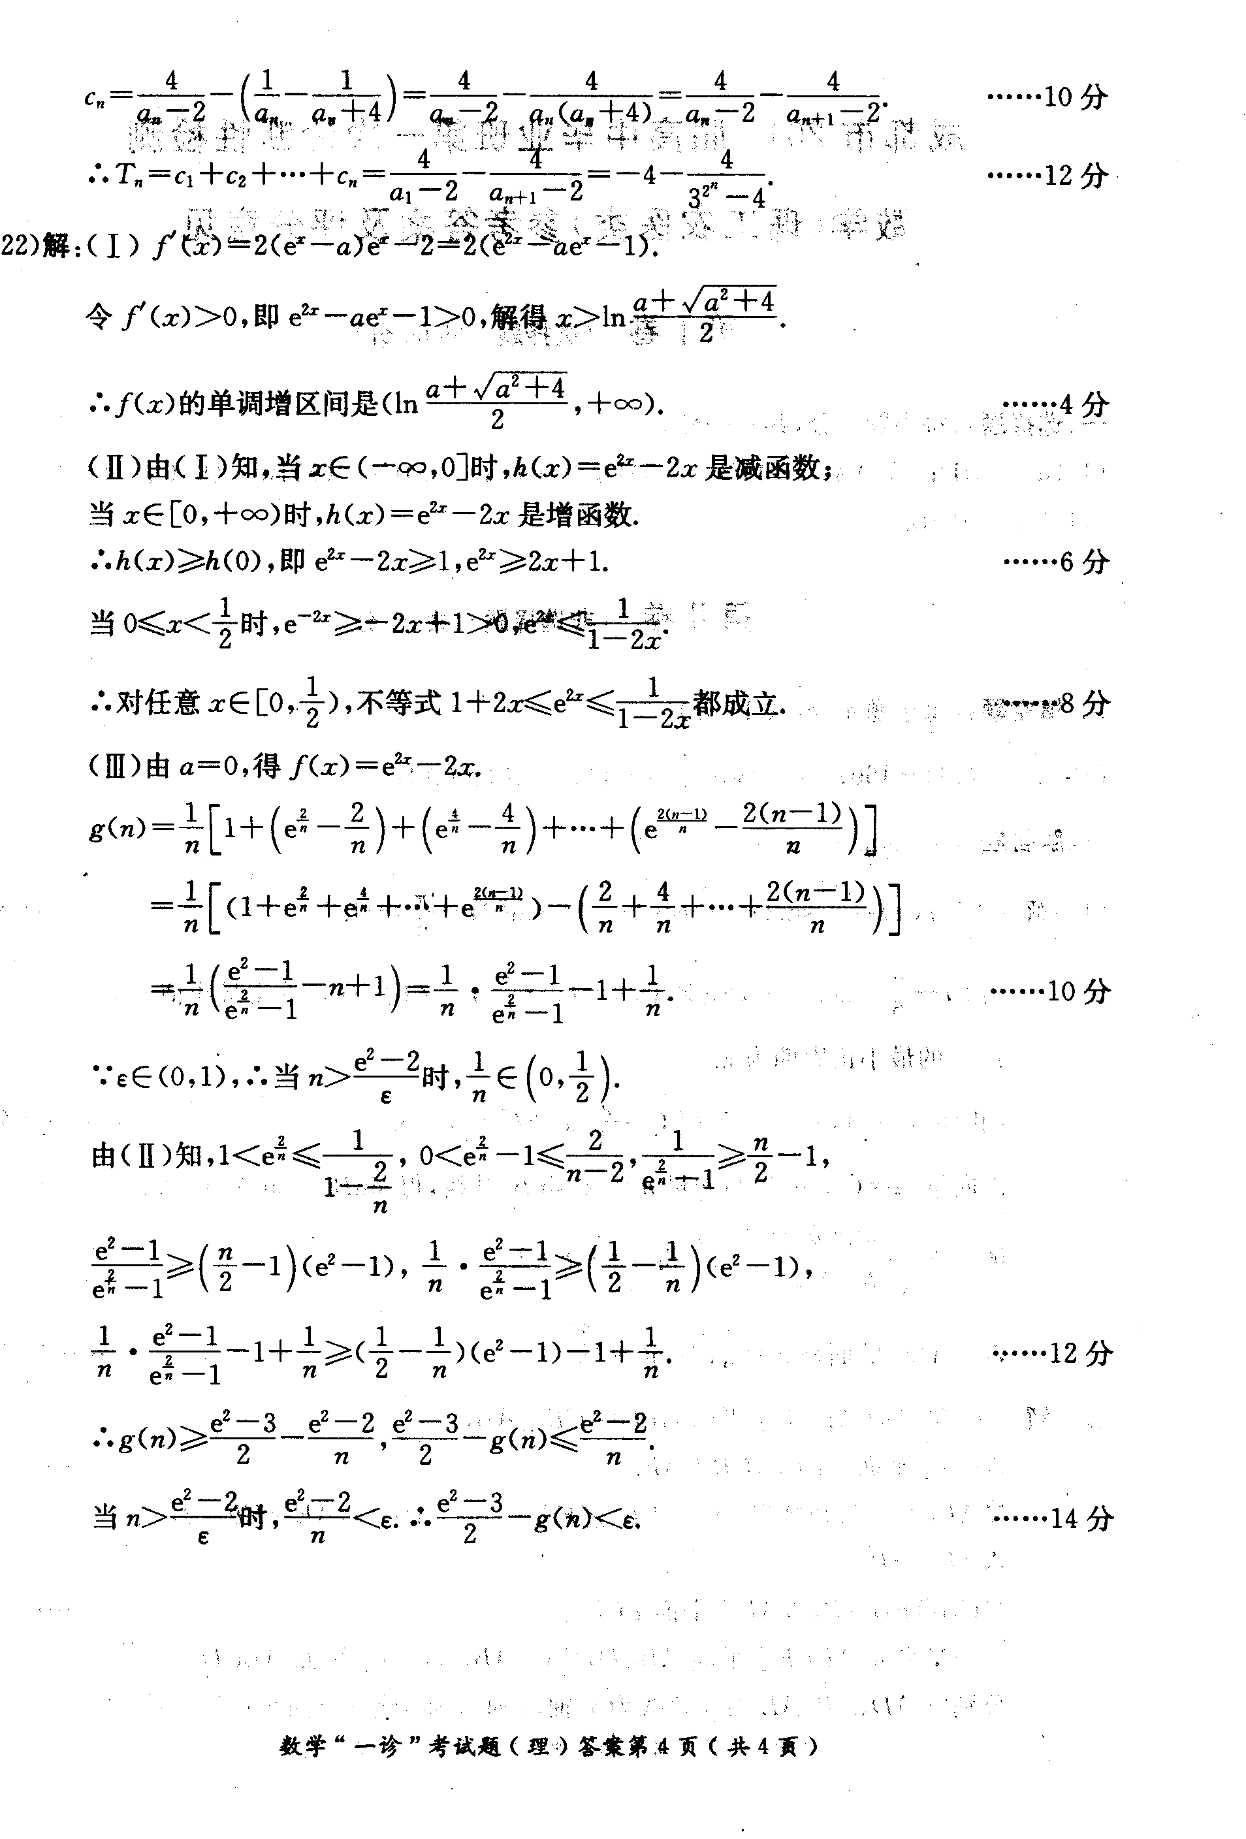
w.w.w.k.s.5.u.c.o.m

四川招生信息网（http://www.sczsxx.com）www.ks5u.com.w.w.k.s.5.u.c.o.m
w.w.^w.k.s.5*u.c.#o@m

高☆考♂资♀源€网

